城市管理综合行政执法局开展深入贯彻

中央八项规定精神学习教育主题党日活动

为扎实开展深入贯彻中央八项规定精神学习教育，纵深推进群众身边不正之风和腐败问题集中整治，6月24日上午，城市管理综合行政执法局组织全体党员干部到市博物馆参观“深入贯彻中央八项规定精神学习教育专题展览”和“不能做的那些‘事儿’—通辽市群众身边不正之风和腐败问题集中整治系列漫画主题展览”。

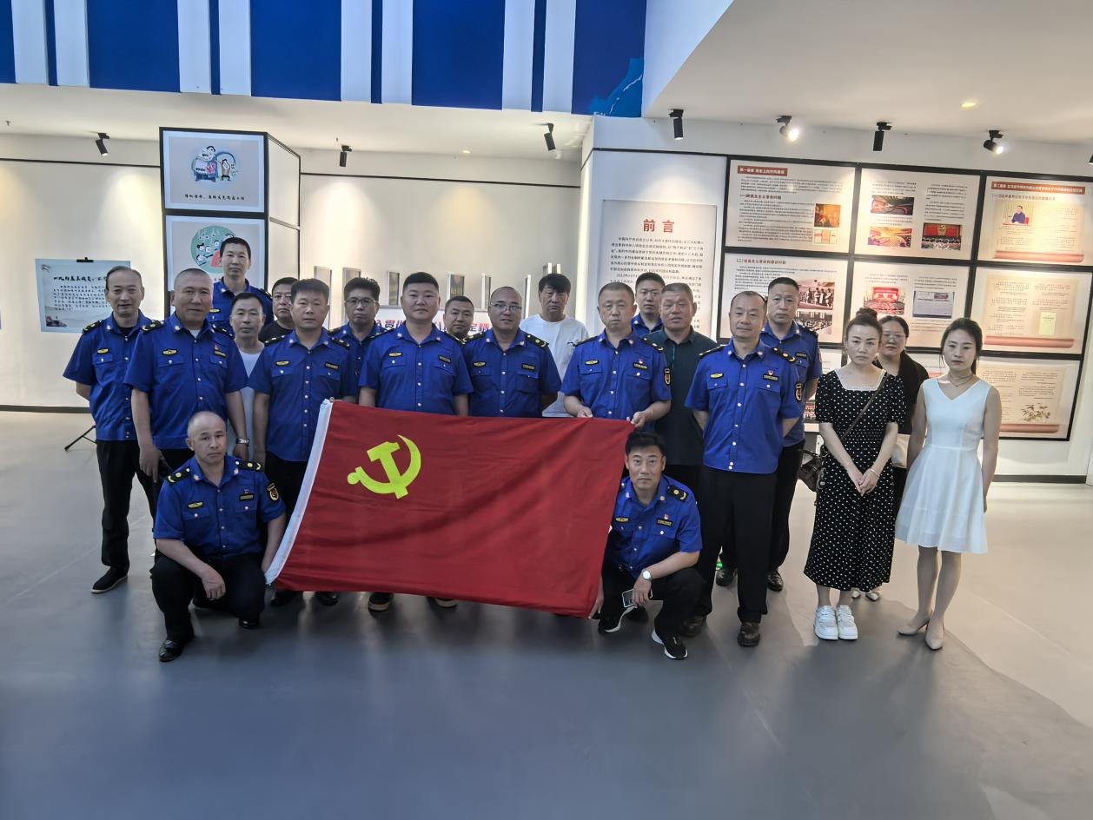

此次展览围绕营商环境、违规接待、基层减负等九个领域，挑选群众反映强烈的突出问题，共展出110幅漫画作品，26幅中央八项规定作品。一幅幅生动形象、寓意深刻的漫画作品，以幽默诙谐又发人深思的方式使党员干部深刻领会“哪些话不能说”“哪些事不能做”，为党员干部敲响廉洁警钟。

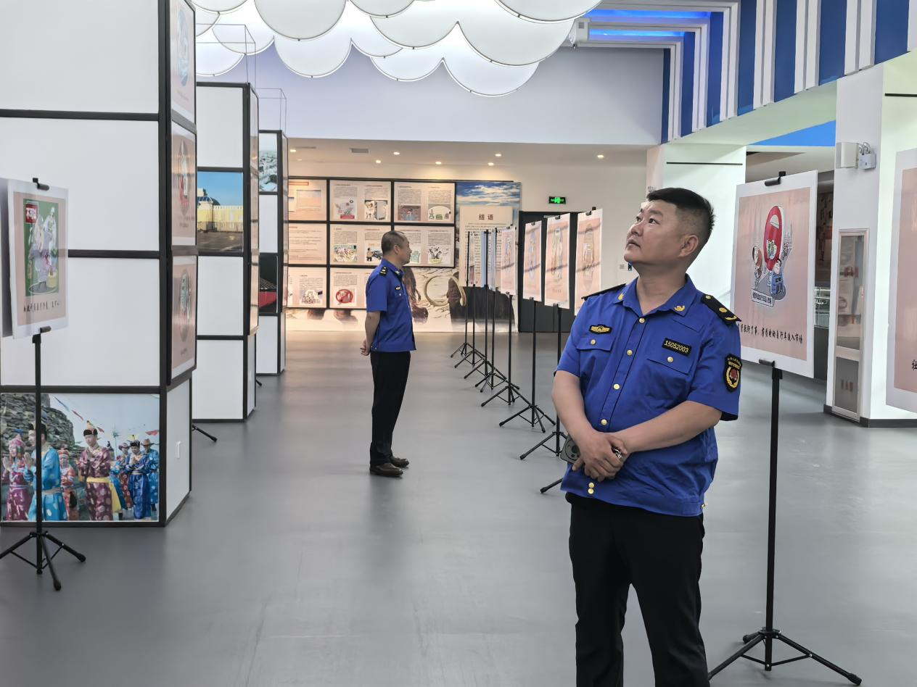

参观结束后，大家纷纷表示，这些漫画作品贴近实际、通俗易懂，不仅加深了对中央八项规定精神的理解，更增强了抵制不正之风和腐败行为的自觉性和坚定性，时刻提醒自己要坚守廉洁底线，在今后的工作中，将以案为鉴，时刻保持头脑清醒，严格遵守各项纪律规定，切实维护群众利益。